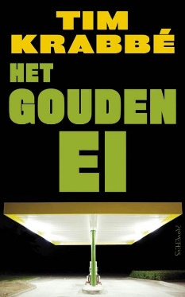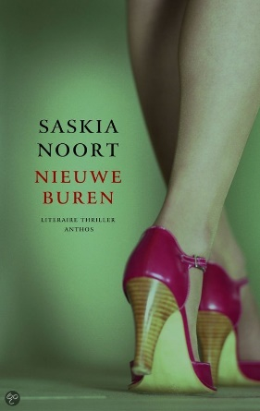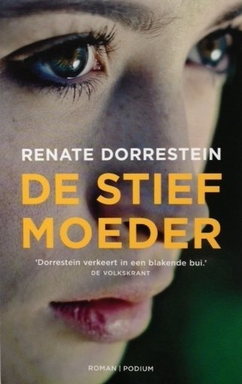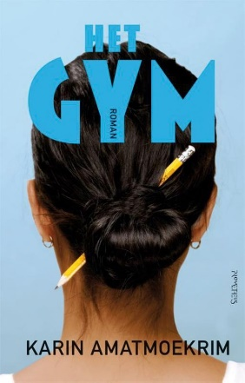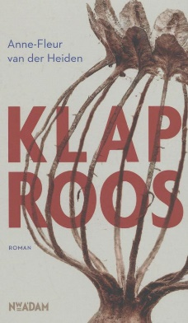

**6**

**4**

**De stiefmoeder, Renate Dorrestein**



**Gekozen: Thema**



**3**

**2**

**Het Gym, Karin Amatmoekrim**



**Gekozen: flaptekst**



**Voor mijn volgende boek ga ik er een uitkiezen op spanning en het verhaal. Boeken die ik heb gekozen omdat ze dun waren vond ik achteraf toch minder leuk dan boeken die wat dikker waren maar wel een leuk en spannend verhaal hadden. Ik ga meer boeken lezen zoals Nieuwe Buren in HAVO 5 omdat ik het dan minder erg vind om te lezen doordat het boek leuk is.**

**5**

**Nieuwe buren, Saskia Noort**



**Gekozen: Thriller**



**Het gouden ei, Tim Krabbé**



**Gekozen: Aangeraden en dun**



**Klaproos, Anne-Fleur van der Heiden**



**Gekozen: aangeraden**



**1**

**Het verlangen, door Marcel Möring**



**Gekozen: dun**

